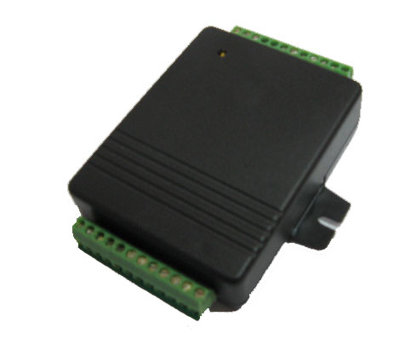
Контроллер управления доступом «ACL» прошивка ACL v1.0

Предназначен для создания системы контроля и управления доступом с использованием бесконтактной технологии Рroximity-карт. Для создания однодверной двусторонней системы контроля доступа на базе контроллера управления доступом «ACL», дополнительно необходимо использовать один (два) считывателя рroximity-карточек, замок (электромеханический, электромагнитный) и собственно Рroximity-карточки.
Использование контроллера управления доступом «ACL» позволяет построить полнофункциональную систему контроля доступа с низкой себестоимостью.

Технические возможности контроллера:

Основные технические возможности контроллера:
- максимальное количество пользователей - 100;
- поддержка считывателей стандартов WIEGAND-26;
- максимальное количество считывателей в системе - 2;
- открытие двери при помощи кнопки с нормально-разомкнутым контактом;
- ведение аппаратной базы пользователей;
- удаление и создание новой аппаратной базы пользователей с помощью «Мастер-карточки №1»;
- добавление пользователей в существующую аппаратную базу с помощью «Мастер-карточки №2»;
- замена «Мастер-карточек»;
- контроль состояния двери при применении геркона;
- управление исполнительным устройством с помощью релейного выхода (нормально-замкнутый, нормально-разомкнутый контакты);
- акустическая сигнализация окончания интервала времени отведенного на закрытие двери;
- световая индикация работоспособности и состояния системы;
- обновление программного обеспечения контроллера при помощи специального адаптера по RS-232.

Технические характеристики контроллера:

- напряжение питания постоянного тока - 12В;
- потребляемый ток до 150мА;
- коммутируемое переменное/постоянное напряжение - 120/25 В;
- коммутируемый переменный/постоянный ток - 2/2 A;
- Сопротивление/мощность оконечного резистора – 2,2/0,125 кОм/Вт;
- Диапазон рабочих температур -20...+60 С;
- масса устройства не более 0,2 кг.

